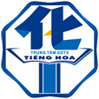

**SỞ GIÁO DỤC VÀ ĐÀO TẠO**

**THÀNH PHỐ HỒ CHÍ MINH**

**TRUNG TÂM GDTX TIẾNG HOA**

**CHUYÊN ĐỀ**

**“HỌC TẬP VÀ LÀM THEO TƯ TƯỞNG**

**ĐẠO ĐỨC PHONG CÁCH HỒ CHÍ MINH”**

**Tuần 4 Tháng 11 Năm 2024**



**“BÁC HỒ VỚI**

**DÂN TỘC PHÙ LÁ”**

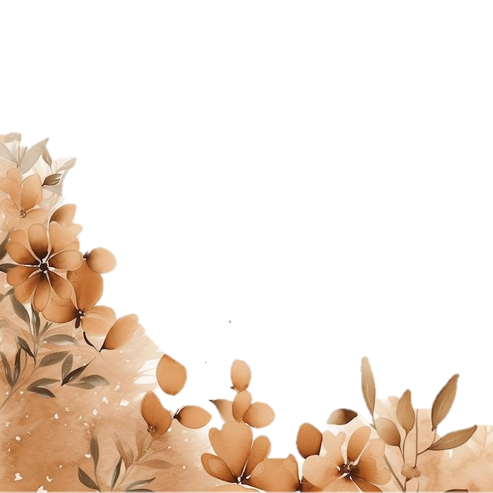Tháng 8/1958, tôi (Phàn Phí Giá) được cử trong đoàn đại biểu nhân dân các dân tộc Tây Bắc đi dự lễ Quốc khánh ở Thủ đô Hà Nội. Tôi vừa mừng vừa lo. Mừng vì sẽ được gặp Bác Hồ, được tham quan Thủ đô, sẽ được thấy nhiều cái mới lạ, lo vì người Phù Lá chưa đi đâu hết Châu Mường Tè bao giờ mà nay lại đi đến tận đâu đâu… Tôi đi bộ thật nhanh, năm ngày về đến Lai Châu, được ngồi ô tô về khu, về Hà Nội. Sau đó, lại được ngồi ô tô về xem các thành phố Hải Phòng, Nam Định… Đến đâu chúng tôi cũng được đón tiếp niềm nở, được biết nhiều cái mới lạ mà trong đời mình chưa được thấy bao giờ. Sáng ngày thứ bảy, chúng tôi được tin là sắp được lên gặp Hồ Chủ tịch, cả đoàn phấn khởi. Riêng tôi, tuy phấn khởi nhưng lại rất lo không biết mình sẽ phải làm gì. Tôi bồn chồn gặp các anh em đã từng đi Hà Nội, đã được gặp Bác để hỏi xem cách chào hỏi, đi đứng như thế nào.

Sáng hôm ấy, đoàn đại biểu Tây Bắc ai cũng ăn mặc rất đẹp, rồi lên ô tô đến Phủ Chủ tịch, và được dẫn vào phòng họp, ngồi vừa yên chỗ thì Bác đến. Mọi người chào. Bác giơ tay chào lại rồi ai nấy ngồi vào ghế. Bác hỏi đến dân tộc nào thì đại biểu dân tộc ấy đứng lên cho Bác thấy. Các dân tộc khác đều có hai hoặc ba đại biểu, riêng dân tộc Phù Lá thì chỉ có mình tôi. Tôi chưa biết tiếng phổ thông nên phải nhờ người dịch ra tiếng Quan Hỏa mới hiểu được. Bác hỏi thăm sức khỏe các đại biểu, ăn ngủ ra sao? Bác khen đoàn có nhiều đại biểu các dân tộc, nhưng lại phê bình là đoàn ít đại biểu nữ quá… Bác hỏi thăm tình hình sức khoẻ, làm ăn, đoàn kết, trị an của các dân tộc anh em, Bác nói đại ý:

* Các dân tộc dù ít người dù nhiều người đều là anh em bình đẳng như nhau. Ngày xưa các dân tộc ít người bị thiệt thòi nhiều nhất, bây giờ cần cố gắng để tiến kịp các dân tộc anh em để được sống ấm no hạnh phúc, cần học văn hóa và tham gia các mặt công tác.

Nói chuyện một lúc rồi Bác mời mọi người ăn kẹo, uống trà, phòng họp thật vui vẻ. Tôi ngồi im khoanh tay, không dám nhìn thẳng vào Bác, cũng không dám ăn uống gì. Bỗng có bàn tay khẽ vỗ vào vai tôi. Tôi ngẩng lên, bàng hoàng cả người: “Bác Hồ!” Chính Bác đang đứng sát bên tôi. Bác mỉm cười gật đầu hiền từ, thân mật khiến tôi bình tĩnh trở lại. Bác cầm tay tôi, chỉ vào phần chuối, kẹo vẫn còn nguyên vẹn trước mặt, Bác đưa tay làm hiệu, bày cách cho tôi ăn và bỏ cả kẹo vào túi tôi. Trước cử chỉ ân cần của Bác, tôi xúc động và chỉ biết làm theo.

Trước lúc chia tay, Bác ân cần chúc các đại biểu khoẻ mạnh, Bác dặn các đại biểu về địa phương phải nói lại với bà con những điều mắt thấy tai nghe trong dịp về thăm Thủ đô. Bác nhờ các đại biểu chuyển lời Bác hỏi thăm đồng bào các dân tộc, hỏi thăm các cụ già, các chị em phụ nữ và cả các cháu thanh niên, thiếu niên, nhi đồng.

Khi Bác ở phòng họp sắp ra, một đại biểu nói: “Được gặp Bác thì mừng; xa Bác về địa phương lại nhớ Bác”. Bác cười “… Nhớ Bác thì nhớ lời Bác dặn các dân tộc phải thật sự đoàn kết giúp nhau tiến bộ, phải chấp hành chính sách của Đảng và Chính phủ…”

Sau ngày được gặp Bác, đoàn chúng tôi trở về địa phương, đem theo nhiều điều mới lạ. Về đến nhà, tôi kể chuyện được gặp Bác và chia quà của Bác cho mọi người thân thuộc. Hôm ấy, nghe kể chuyện Bác Hồ, chuyện tham quan Thủ đô và miền xuôi, gia đình tôi và bà con ai cũng vui như tết. Sau đó, tôi có dịp đi báo cáo cho bà con người Phù Lá mọi chuyện về Bác Hồ. Tôi nhớ kỹ lời Bác dặn, nhắc lại rành rọt lời Bác gửi thăm hỏi mọi người và căn dặn các dân tộc ít người hay nhiều người cũng bình đẳng như nhau, đều là anh em một nhà, phải đoàn kết giúp đỡ nhau, sao cho các dân tộc đều được ấm no, học hành tiến bộ.